Pup (2 замера 2 градуса шаг, как обычно)

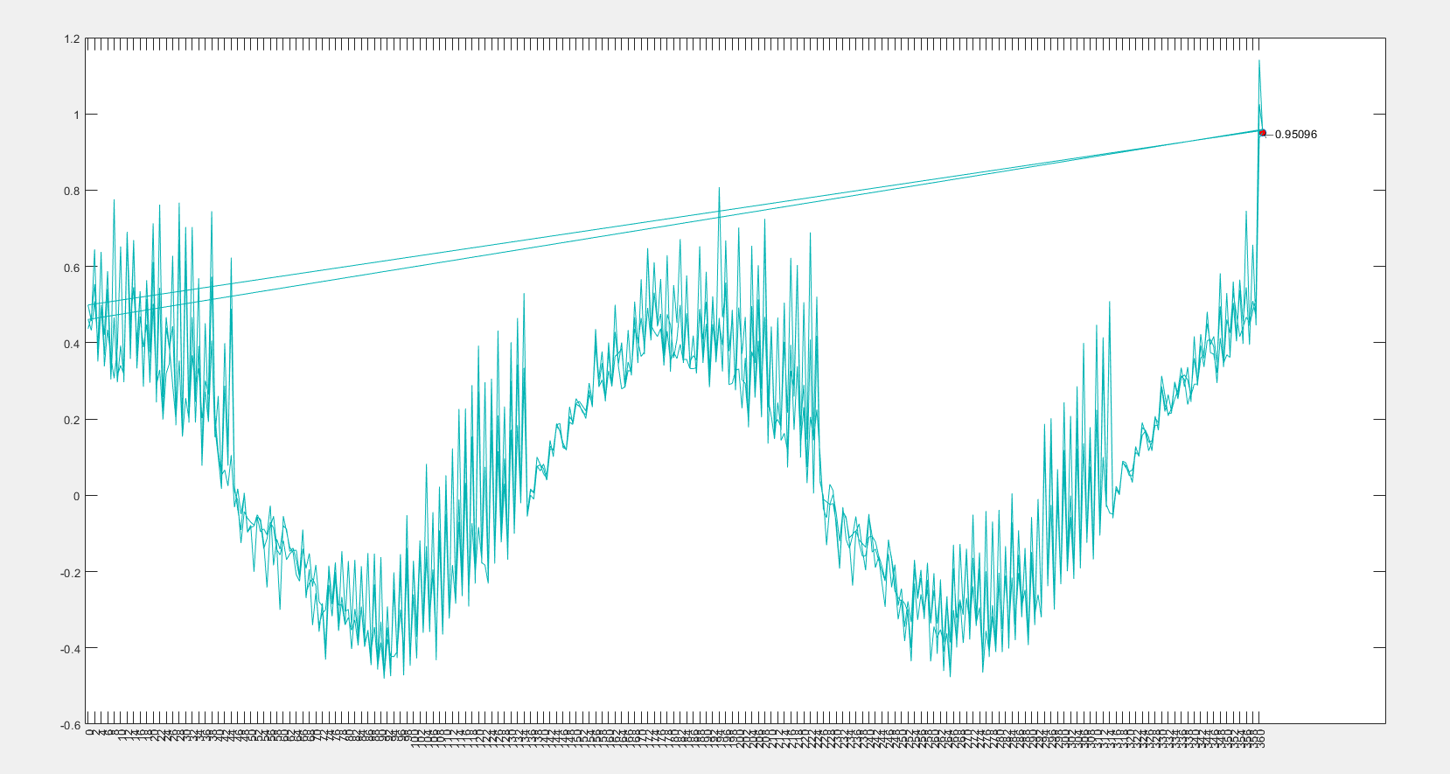

Pup (2 замера 2 градуса шаг, наоборот)

